Hướng dẫn giải bài tập sách giáo khoa môn Toán lớp 3: Chia số có hai chữ số cho số có một chữ số
Đáp án và Hướng dẫn giải bài 1, 2, 3 trang 28 SGK Toán 3: Chia số có hai chữ số cho số có một chữ số
Bài 1 trang 28 SGK Toán 3
Tính:
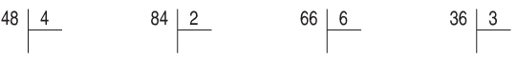
Đáp án và hướng dẫn giải bài 1:
48 : 4 = 12
84 : 2 = 42
66 : 6 = 11
36 : 3 = 12
Bài 2 trang 28 SGK Toán 3
a) Tìm 1/3 của: 69kg; 36m; 93l
b) Tìm 1/2 của: 24 giờ; 48 phút; 44 ngày
Đáp án và hướng dẫn giải bài 2:
a) 1/3 của 69kg = 23kg
1/3 của 36m = 12m
1/3 của 93l = 31l
b) 1/2 của 24 giờ = 12 giờ
1/2 của 48 phút = 24 phút
1/2 của 44 ngày = 22 ngày

Bài 3 trang 28 SGK Toán 3
Mẹ hái được 36 quả cam, mẹ biếu bà 1/3 số cam đó. Hỏi mẹ biếu bà bao nhiêu quả cam?
Đáp án và hướng dẫn giải bài 3:
Số quả cam mẹ biếu bà là:
36 : 3 = 12 (quả)
Đáp án và Hướng dẫn giải bài 1, 2, 3 trang 28 SGK Toán 3: Luyện tập Chia số có hai chữ số cho số có một chữ số
Bài 1 trang 28 SGK Toán 3 – Luyện tập
Đặt tính rồi tính
a) 48 : 2 84 : 4 55 : 5 96 : 3
b) Đặt tính rồi tính theo mẫu: 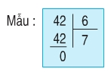
54 : 6 48 : 6 35 : 5 27 : 3
Đáp án và hướng dẫn giải bài 1:
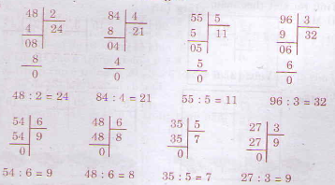
Bài 2 trang 28 SGK Toán 3 – Luyện tập
Tìm 1/4 của: 20 cm; 40 km; 80 kg.

Đáp án và hướng dẫn giải bài 2:
+ 1/4 của 20 cm là 20 : 4 = 5 (cm)
+ 1/4 của 40 km là 40 : 4 = 10 (km)
+ 1/4 của 80 kg là 80 : 4 = 20 (kg).
Bài 3 trang 28 SGK Toán 3 – Luyện tập
Một quyển truyện có 84 trang. My đã đọc được 1/2 số trang. Hỏi My đã đọc được bao nhiêu trang?
Đáp án và hướng dẫn giải bài 3:
My đã đọc được số trang là:
84 : 2 = 42 (trang)

